# Kolväten (144-148)

## Förklara begreppen

| Begrepp | Beskrivning |
| --- | --- |
| Kolväte | En förening med begge kol och väte, exempelvis Metan |
| Metan | Kolväte med en kol atom () |
| Etan | Kolväte med två kol atomer () |
| Propan | Kolväte med tre kol atomer () |
| Butan | Kolväte med fyra kol atomer () |
| Alkaner | Kolväten med *endast* enkelbindningar |
| Pentan | Kolväte med fem kol atomer () |
| Isomerer | Kolväten med exakt samma mängder kol och väte atomer som deras raka versioner, men i icke raka linjer |
| Fossila bränslen | Bränslen baserade på naturgas, råolja eller stenkol. |

## Frågor

1. Kol och väte
2. Alkaner kan användas till myckete, vi använder alkaner till exempelvist bränslen (till bil och tändar), vägar, och mer.
3. Gasformiga alkaner har 1-4 kolatomer, vätskor har 4-15, och alkaner med mer än 15 kolatomer är fasta.
4. Bindningar
5. 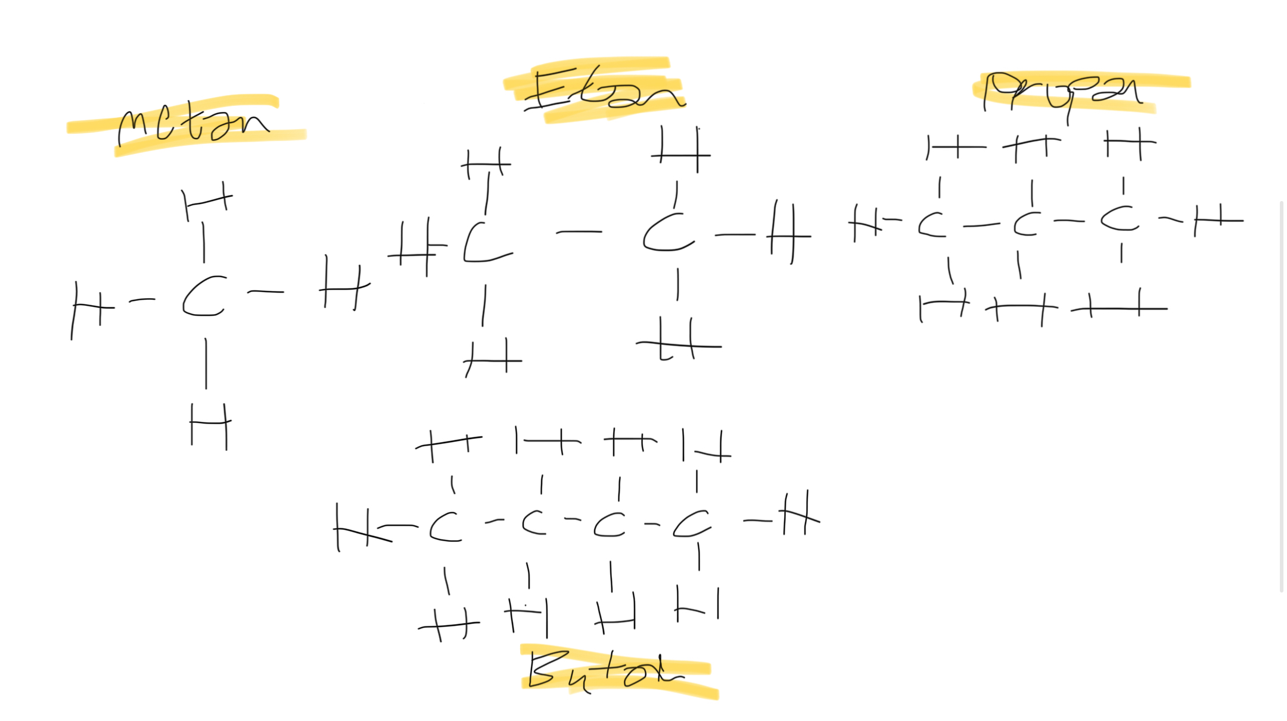
6. Biogas är miljövänligast p.g.a., naturgas är en typ fosil bränsle, dessa tar slut och tar från vår planet.
7. För att de grenande atomerna kan inte lätt trycka sig mot resten, därför blir dem till gasfor lättare än de andra atomerna, d.v.s., lägre kokpunkt
8. 3
9. Bensen () 